**6.4.1-6.4.2 平面向量的应用**

1.已知*A*，*B*，*C*，*D*四点的坐标分别是(1,0)，(4,3)，(2,4)，(0,2)，则此四边形为( )

A．梯形 B．菱形 C．矩形 D．正方形

2.一船从某河一岸驶向另一岸，船速为***v***1、水速为***v***2，已知船垂直到达对岸，则( )

A．|***v***1|<|***v***2| B．|***v***1|>|***v***2| C．|***v***1|≤|***v***2| D．|***v***1|≥|***v***2|

3.已知三个力***F***1＝(－2，－1)，***F***2＝(－3,2)，***F***3＝(4，－3)同时作用于某物体上的一点，为使物体保持平衡，现加上一个力***F***4，则***F***4等于( )

A．(－1，－2) B．(1，－2) C．(－1,2) D．(1,2)

4．如图，在重600 N的物体上有两根绳子，绳子与铅垂线的夹角分别为30°，60°，物体平衡时，两根绳子拉力的大小分别为(　　)

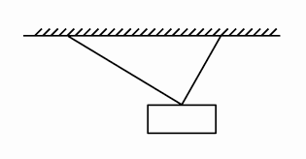A．300 N，300 N B．150 N，150 N

C．300 N，300 N D．300 N，300 N

5．过点*M*(2,3)，且垂直于向量***u***＝(2,1)的直线方程为(　　)

A．2*x*＋*y*－7＝0 B．2*x*＋*y*＋7＝0

C．*x*－2*y*＋4＝0 D．*x*－2*y*－4＝0

6．已知非零向量与满足·＝0，且·＝，则△*ABC*为(　　)

A．三边均不相等的三角形 B．直角三角形 C．等腰非等边三角形 D．等边三角形

7.如图，一物体受到两个大小均为60 N的力的作用，两力的夹角为60°，且有一力方向水平，则合力的大小及方向是（ ）

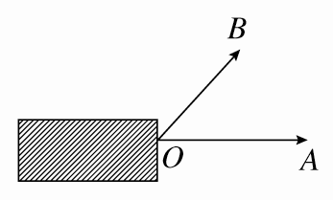

A．60 N，与水平方向成30°角

B．60 N，与水平方向成30°角

C．60 N，与水平方向成45°角

D．60 N，与水平方向成45°角

8．已知*D*为△*ABC*的边*BC*的中点，△*ABC*所在平面内有一点*P*，满足＝＋，则的值为( )

A．1 B． C． D．2

9．某人在静水中游泳时，速度为4 km/h.如果水流的速度为4 km/h，他沿着垂直于对岸的方向前进，那么他实际前进的方向与河岸的夹角为(　　)

A．90° B．30° C．45° D．60°

10.平行四边形*ABCD*中，已知*AD*＝1，*AB*＝2，对角线*BD*＝2，则对角线*AC*的长为（ ）

A．6 B． C．10 D．